OŠ Komandanta Staneta Dragatuš

48 Dragatuš

8343 Dragatuš

VESOLJE

(seminarska naloga)

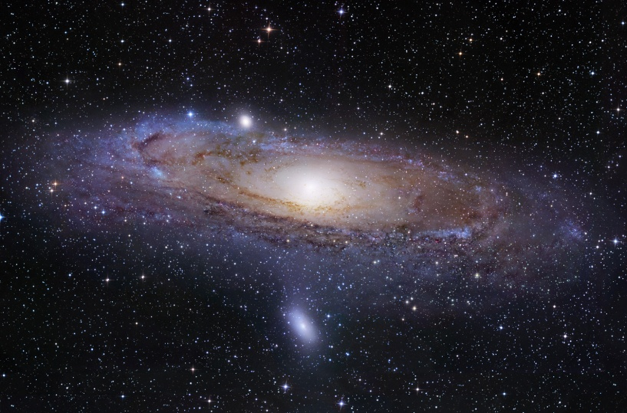

Predmet: Fizika

Februar 2013 8. Razred

Kazalo

1. **Uvod 2**
2. **Vesolje 3**

2.1 Kaj je vesolje? 3

2.2 Nastanek vesolja in nebesnih teles 3

**3. Naše osončje 5**

3.1 Osnovno o našem osončju 5

3.2 Sonce 5

3.4 Merkur 5

3.5 Venera 6

3.6 Mars 6

3.7 Zemlja 6

3.8 Jupiter 7

3.9 Saturn 7

3.10 Uran 7

3.11 Neptun 8

**4. Zaključek 9**

**5. Viri 10**

**1. UVOD**

Za to predstavitev sem se odločila, ker me vesolje zanima in ker sem si želela izvedeti kaj več o njem. V tej seminarski vam bom na kratko predstavila vesolje, njegov nastanek in opremila vsakega planeta iz našega osončja z nekaj fizikalnimi podatki.

**2. VESOLJE**

2.1 KAJ JE VESOLJE?

Vesolje je neskončen prostor, ki se ves čas širi. V njem so skupine nebesnih teles in sicer galaksije (naša se imenuje Rimska ali mlečna cesta), v njih so zvezde, okrog katerih krožijo razni planeti, okrog le teh pa krožijo naravni sateliti.

2.2 NASTANEK VESOLJA IN NEBESNIH TELES

O nastanku vesolja pravzaprav vemo le malo. Vse, kar trenutno vemo, je plod dolgotrajnih raziskav in kopice različni teorij o tem, kar so znanstveniki opazili. Je pa vsem enotna misel, da o njem še ne vemo vse in verjetno nikoli ne bomo izvedeli in prav to je tisto, kar povečuje zanimanje zanj.

V tem trenutku je najbolj verjetna teorija o Velikem Poku ali Big Bangu. Ta se je zgodil pred približno 13 milijardami leti (milijarda več ali manj, ni znano).

Teorija pravi, da se je iz nič pojavila majhna bleščeča svetloba, neke vrste ognjena krogla. Z nastankom te ognjene krogle se je pričel čas. Einstainova enačba E=mc2 pravi, da se lahko energija in masa med seboj menjavata: energija postane masa in obratno. Tako se je tudi zgodilo. Znotraj te krogle se je nahajalo toliko zgoščene energije, da je začela spontano nastajati snov, iz katere se je razvilo več drugih, in iz katere so nastale zvezde galaksije, planeti.

Komaj je krogla nastala, se je pričela hitro širiti v vse smeri in preko vsega. Nastalo je vesolje. V prvi bilijoninki bilijoninke, biljoninke sekunde, se je vesolje razširilo sto milijonkrat večje, medtem ko je temperatura vesolja naglo padla in neskončne vrednosti na sto bilijonov, bilijonov stopinj.

V zgodnjem vesolju je bilo torej zelo vroče, in vsa ta energija sevanja se je počasi začela spreminjati v »kepe« snovi. Ta snov se je pojavljala v obliki delcev in antidelcev, kakršna sta elektrona in njegovega antidelec/antisnov, pozitron (ni enako kot proton!). Antidelec ima nasprotne lastnosti kot snov in če se srečata se med seboj uničita. Delci in antidelci so živeli le majhen delček sekunde, preden so se medsebojno uničili in se pretvorili nazaj v sevanje, iz katerega pa je spet nastalo še več novih parov delcev in antidelcev.

Nenadoma se je vesolje razpihnilo! V le kratkem trenutku se je razpihnilo za sto bilijon bilijon bilijon bilijon-krat. Njegova bilijonska temperatura je padla na okoli nič. Temu pravimo »kozmična inflacija.« Prav tako hitro, kot se je inflacija začela, je tudi zaključila svoje širjenje.

Nato se je temperatura spet povišala. Spet so se pojavili delci snovi in antisnovi in začela se je nora doba izjemne aktivnosti vesolja.

Vesolje se je »igralo« z eksotičnimi ustvarki, ki so se spremenili v druge, podobne delce ali pa se razpadli.

Ko je vesolje prešlo v nadaljnjo fazo svojega dolgega življenja je postalo pravo bojno polje. Različni skupki subatomskih delcev so se med seboj borili za prevlado, poleg tega pa je potekal še nenehen boj med snovjo in antisnovjo. Nenehno so se med seboj zaletavali in uničevali, kaj je sprožalo velikanske količine energije. Vesolje je postalo pravi pekel, poln zmešnjave.

Toda, ko je bilo vesolje staro eno sekundo, je nastopil mir, kajti antisnov je boj izgubila in zavladala je snov. Torej vse, kar je bilo prej opisano, se je zgodilo le v eni samcati sekundi. Temperatura je bila okoli deset milijard stopinj, vesolje pa je kar prekipevalo od aktivnosti, saj so razne snovi kar drvele naokrog. V naslednjih treh minutah se je kozmos ohladil in postal primeren za nastanek elementov.

Še preden se je končala tretja minuta življenja vesolja so iz protonov in nevtronov nastali trije najlažji elementi, in sicer vodik, helij ter litij, katere poznamo še danes. Po prvih treh minutah se je ta neskončen prostor ustalil in prešel v veliko mirnejše obdobje, v katerem je obstajal več kot četrt milijona let. Sestavine vesolja so bile ves čas enake, le redčile so se, kajti vesolje se je še vedno širilo.

Večino vesolja je sestavljalo sevanje, ki se je ves čas zaletavalo v delce snovi in tako je nastala neprepustna svetleča megla. Nekega dne, pa se je megla kar naenkrat hitro razvlekla in posledice tega dogodka se še vedno izražajo v obliki toplotnega sevanja ozadja, ki napolnjuje vesolje. To sevanje je močan dokaz, ki potrjuje, da bi se ta veliki pok resnično v preteklosti zgodil.

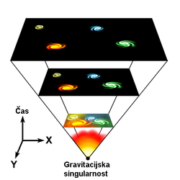

Na sliki jasno vidimo zelo poenostavljen nastanek vesolja. Najprej je bila žareča krogla, potem skupek galaksij, ki so se počasi začele oddaljevati ena od druge, zaradi širjenja vesolja v vse smeri.

Številni topli oblaki so se zaradi gravitacijske sile privlekli skupaj in se zgostili. Zvezde so nastale tam, kjer so se oblaki srečali in trčili eden ob drugega. Kjer je bil velikanski skupek zvezd, so nastale galaksije.

Nastajali so novi elementi in nove snovi. Torej je prišlo do skupkov oz. nekakšnih kamnov, meteoritov, ki so trčili in se združevali v velikanske kepe, tako so kasneje nastali planeti.

**3. NAŠE OSONČJE**

3.1 OSNOVNO O NAŠEM OSONČJU

Naša galaksija se imenuje Mlečna oz. Rimska cesta, v njej se nahaja naše osončje, ki je sestavljeno iz središča, to je naša najbližja zvezda-Sonce in iz osmih planetov, med katere spada tudi Zemlja. Planete delimo na notranje in zunanje. Notranji so Merkur, Venera in Mars, Zemlje ne štejemo niti med notranje, niti med zunanje planete, kajti le ta je meja med tema dvema, zunanji planeti pa so:  [Jupiter](http://sl.wikipedia.org/wiki/Jupiter), [Saturn](http://sl.wikipedia.org/wiki/Saturn), [Uran](http://sl.wikipedia.org/wiki/Uran_(planet)) in [Neptun](http://sl.wikipedia.org/wiki/Neptun). Okrog le teh krožijo lune oz. naravni sateliti, vzrok za proženje pa je privlačna sila.

3.2 SONCE

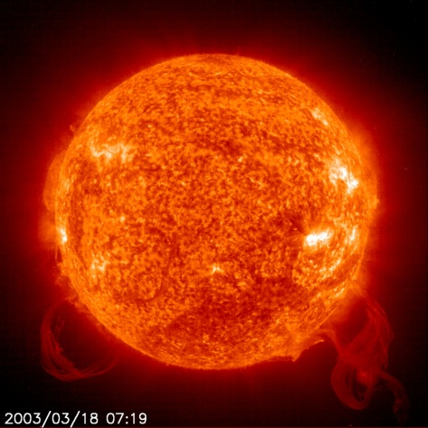

Vrsta nebesnega telesa: Zvezda

Gostota: 1411 kg m−3

Masa: 1,9891 · 1030 kg

Premer: 1.392.000 km

Površina: 6,09 · 1012 km²

Prostornina: 1,41 · 1027 m3

Temperatura površine: 5780 K

3.3 MERKUR

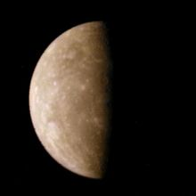

Vrsta nebesnega telesa: Planet

Gostota: 5,427 g/cm³

Masa: 3,3022 · 1023 kg

Premer: 4880 km

Površina: 7,48 · 107 km²

Prostornina: 6,083 · 1010 km³

Temperatura površine: od 100 do 700 K

Število lun: 0

2.4 VENERA

Vrsta nebesnega telesa: Planet

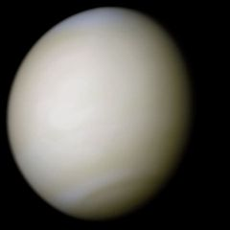

Gostota: 5,204 g/cm3

Masa: 4,8685 · 1024 kg

Premer: 12103,7 km

Površina: 4,60 · 108 km2

Prostornina: 9,28 · 1011 km³

Temperatura površine: od 228 do 773 K

Število lun: 0

2.5 MARS

Vrsta nebesnega telesa: Planet

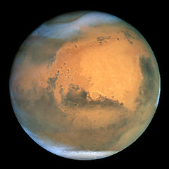

Gostota: 3,934 g/cm³

Masa: 6,4185 · 1023 kg

Premer: 6804,9 km

Površina: 1448 · 108 km²

Prostornina: 16318 · 1011 km³

Temperatura površine: od 133 do 293 K

Število lun: 2

2.6 ZEMLJA

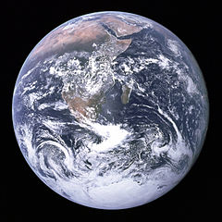

Vrsta nebesnega telesa: Planet (edini na katerem je možno življenje)

Gostota: 5515,3 kg/m³

Masa: 5,9742 · 1024 kg

Premer: 6378,137 km

Površina: 510.065.600 km²

Prostornina: 1,083 207 3 · 1012 km³

Temperatura površine: od 185 do 331 K

Število lun: 1

2.7 JUPITER

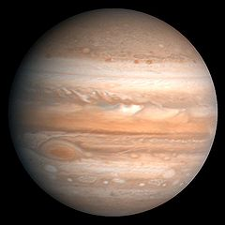

Vrsta nebesnega telesa: Planet

Gostota: 1,326 g/cm³

Masa: 1,898 · 61027 kg

Premer: 71.492 km

Površina: 6,14 • 1010 km²

Prostornina: 1,431 28 · 1015 km³

Temperatura površine: od 110 K do (neznano)

Število lun: 36

2.8 SATURN

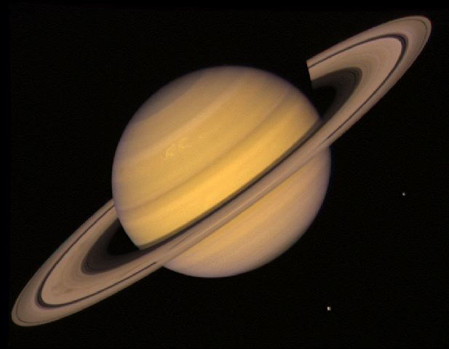

Vrsta nebesnega telesa: Planet

Gostota: 0,687 g/cm³

Masa: 5,6846 • 1026 kg

Polmer: 60.268 km

Površina: 4,27 • 1010 km²

Prostornina: 8,2713 • 1014 km³

Temperatura površine: povprečno 134 K

Število lun: 60 potrjenih

2.9 URAN

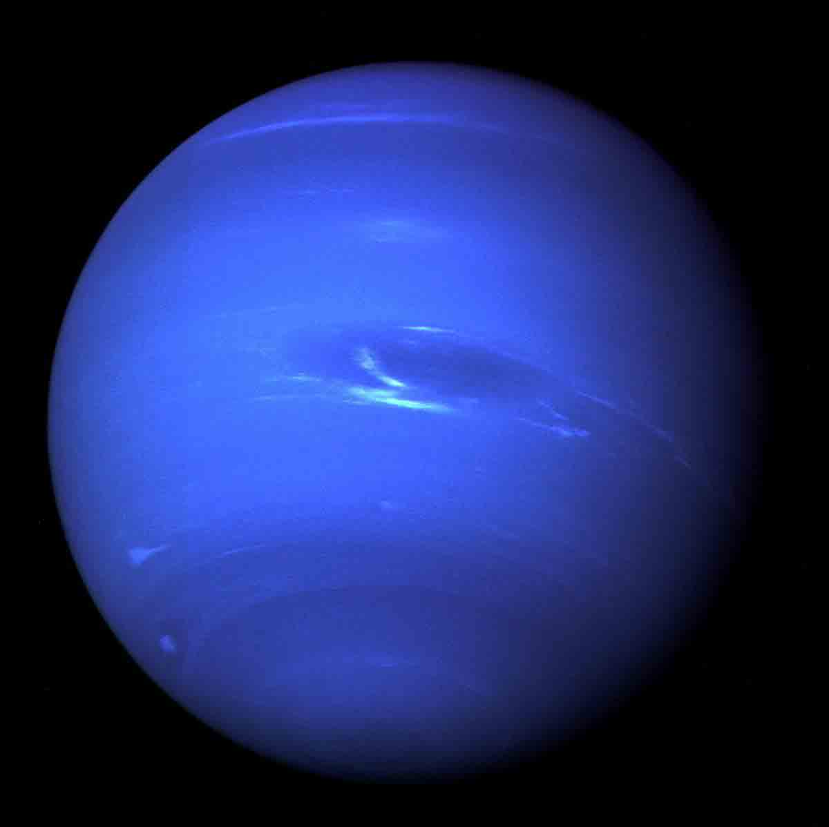

Vrsta nebesnega telesa: Planet

Gostota: 1,318 g/cm³

Masa: 8,6832 · 1025 kg

Premer: 51.118 km

Površina: 8,084 · 109 km²

Prostornina: nisem našla podatka

Temperatura površine: od 59 K do (neznano)

Število lun: 27

2.10 NEPTUN

Vrsta nebesnega telesa: Planet

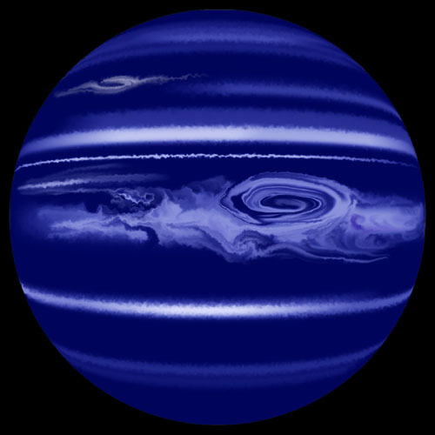

Gostota: 1,638 g/cm³

Masa: 1,0243 · 1026 kg

Premer: 24.764

Površina: 7,6408 · 109 km²

Prostornina: 6,254 · 1013 km³

Temperatura površine: 72 K povprečno

Število lun: 13

**4. ZAKLJUČEK**

Mislim, da smo ljudje od svojega obstanka ter vse do sedaj odkrili veliko o vesolju. Čeprav ne vemo o njem niti majhnega dela od tega, kar vse bi radi izvedeli, je to še vedno zanimiva tema. Vesolje je pravzaprav zelo zapleteno in skoraj neverjetno se zdi, da je vesolje, podobno današnjemu nastalo le v delčku sekunde. Med delom sem zelo uživala, saj sem izvedela mnogo zanimivega in novega, kar mi bo zagotovo tudi kasneje prišlo prav.

**5. VIRI**

* [Wikipedija](http://sl.wikipedia.org/wiki/Glavna_stran)
* [ales.ledina.org](http://ales.ledina.org/projekti/timkoII/velikiPok/1.htm)